Тема: двовимірні масиви.
Мета: ознайомити учнів з поняттям двовимірних таблиць; формувати навички розв’язання типових задач з обробки двовимірних таблиць; виховувати інформаційну культуру, працелюбність, наполегливість; розвивати логічне мислення, пам’ять.
Хід уроку
І. Організаційний момент.
ІІ. Перевірка домашнього завдання.
ІІІ. Вивчення нового матеріалу.
ДВОВИМІРНІ МАСИВИ
1. Поняття про двовимірні масиви. У цьому параграфі ми розглянемо прямокутні таблиці. Дані з такої таблиці, а вони мають бути однакового типу, можна зберігати в оперативній пам'яті комп'ютера в структурі двовимірний масив. У прямокутні таблиці (у двовимірний масив) записують результати експериментів, спостережень, обчислень, дані, наприклад, про асортимент та кількість виробів на декількох складах чи оцінки учня з усіх предметів за рік (табель успішності) тощо. Прикладом прямокутної таблиці є фрагмент класного журналу чи учнівського табеля за чотири чверті навчання з деяких п'яти предметів:
I II III IV
1. 8 9 10 9
2. 7 8 9 8
3. 8 8 8 9
4. 9 9 10 10
5. 9 9 11 10
Загальний вигляд масиву даних з т рядками та п стовпцями такий (у математиці такий масив називається матрицею):
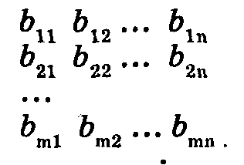
Елементи двовимірних масивів мають два індекси. Перший означає номер рядка, другий — номер стовпця, на перетині яких є конкретний елемент. Елементи двовимірного масиву b у графічних схемах позначають $b_{\text{11}},\text{.}\text{.}\text{.},b_{\text{mn}}$, а у програмах —
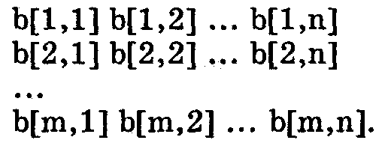
Індекси записують у прямокутних дужках і відокремлюють комою. Тут b[1,1] — елемент, розташований на перетині 1-го рядка і 1-го стовпця (його значення у табелі успішності 8); b[3,4]—елемент на перетині 3-го рядка і 4-го стовпця (його значення 9); b[i,j] —елемент на перетині i-го рядка та j-го стовпця. Які значення та індекси максимального елемента в табелі?
Зауваження. У пам'яті комп'ютера елементи масиву розташовані в послідовних комірках, рядок за рядком, а саме: b[1,1], b[1,2], ..., b[1,n], b[2,1], b[2,2], .... b[2,n], .... b[m,1], .... b[m,n].
2. Типові задачі, у яких використовують двовимірні масиви. Розглянемо типові задачі, які ведуть до використання й опрацювання двовимірних масивів:
а) нехай результати діяльності трьох підрозділів протягом 12 місяців є в таблиці з 12 стовпцями і трьома рядками; задача:
підвести підсумки діяльності кожного підрозділу за рік; метод розв'язування: треба обчислити суму елементів у кожному рядку таблиці;
б) для цих же даних визначити результат діяльності усіх підрозділів — треба обчислити суму всіх елементів таблиці;
в) визначити найліпший підрозділ у кожному місяці чи найліпший підрозділ за підсумками року можна методом визначення відповідного максимального елемента;
г) якщо є числова прямокутна таблиця з даними чемпіонату України з футболу і лінійна таблиця з назвами клубів, то можна визначити, скільки очок набрала деяка команда і яке вона посідає місце;
д) для тої ж структури даних можна впорядкувати рядки таблиці за спаданням кількості набраних очок тощо, щоб визначити, які місця посідають команди після чергового туру;
е) у тій же структурі даних визначити команди, які набрали по 20 очок тощо — це задача відшукання в таблиці елементів за деякою умовою.
Опрацьовують двовимірні масиви поелементно за допомогою алгоритмічної конструкції «вкладені цикли». Наприклад, ввести дані з клавіатури у двовимірний масив b можна так:
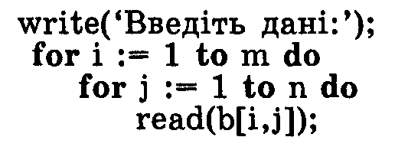
Під час виконання програми настане пауза. Дані набирають рядок за рядком через пропуск або, натискаючи клавішу Enter. Введення даних можна організувати іншим способом, наприклад так (тут треба натискати Enter після кожного рядка):
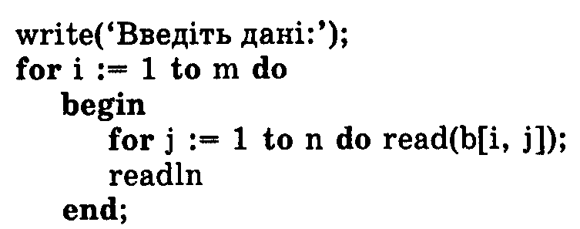
Над елементами двовимірного масиву b[і,j] визначені дії, характерні для даних базового типу.
3. Опис типів і оголошення двовимірних масивів. Тип двовимірних масивів, які мають m рядків та n стовпців описують у розділі type, наприклад, так:
Тут слово Му2DМаsyv є конкретною назвою типу, яку придумав користувач. У розділі оголошення змінних оголошують потрібну кількість масивів, (нехай їх буде три) так: var: b1, b2, b3, : My2DMasyv.
Довідка. Двовимірні масиви можна оголошувати як сталі масиви з наданням значень їхнім елементам у розділі const, наприклад, так:
4. Створення і виведення двовимірного масиву. Двовимірні масиви створюють і виводять на екран у вигляді таблиці за допомогою алгоритмічної конструкції «вкладені цикли для».
З а д а ч а 1. Скласти програму для формування таблиці множення (таблиці Піфагора), занесення її до двовимірного масиву й виведення масиву на екран.
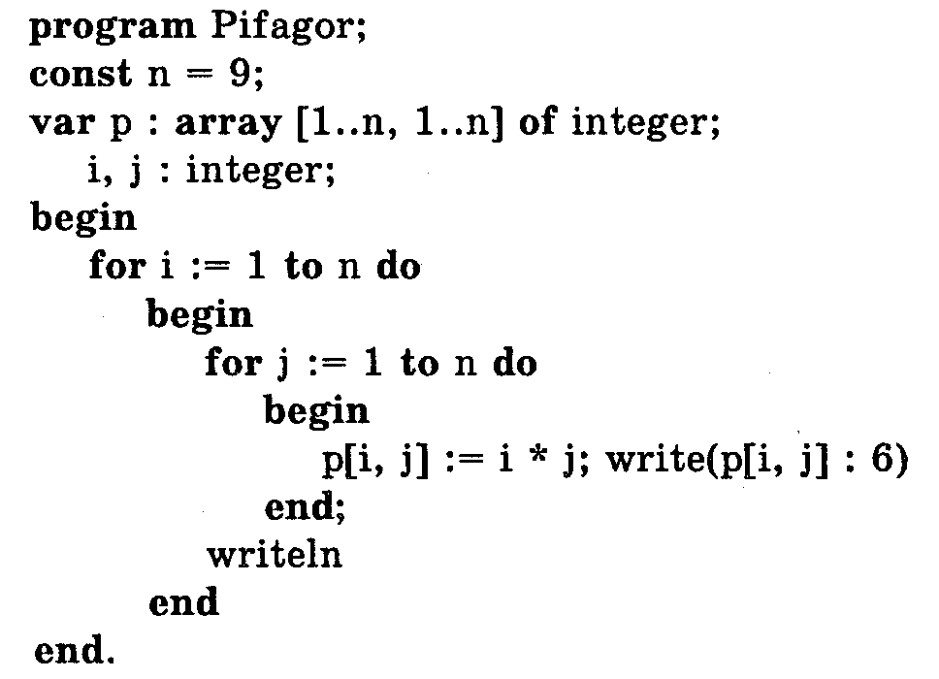
Зверніть особливу увагу на організацію виведення елементів масиву на екран у вигляді прямокутної таблиці.
5. Типові прийоми опрацювання двовимірних масивів.
Приклад 1. Щоб визначити у двовимірному масиві максимальний елемент та його індекси, потрібно скористатися таким алгоритмом:
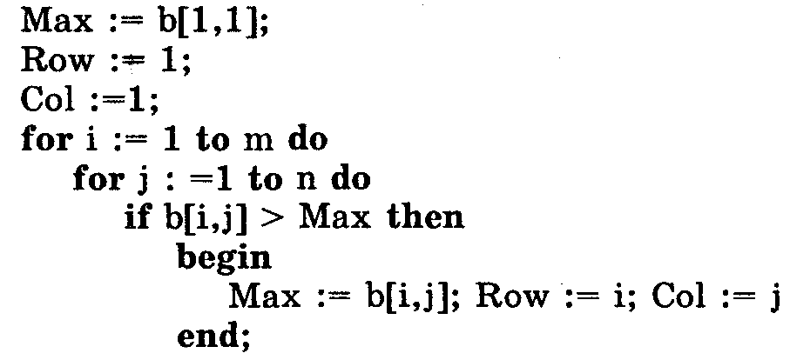
Приклад 2. Обчислити суму елементів у рядку, стовпці чи вздовж діагоналі таблиці (умова, що елементи є на діагоналі, така: і"]) можна за допомогою одного циклу.
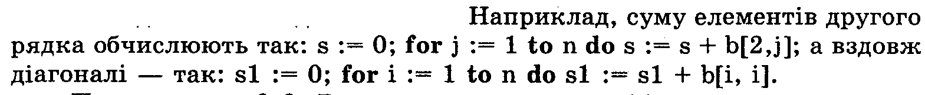
Приклад 3. В деяких задачах потрібно міняти рядки чи стовпці місцями. Поміняти місцями п'ятий і десятий рядки, наприклад, можна за допомогою додаткової змінної c так:
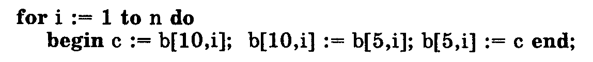
З а д а ч а 2. Визначити щорічний середній обсяг випуску продукції фірмою «Світоч», якщо з 1999 по 2001 роки щоквартальні обсяги випуску були такими:
1-й кв. 2-й кв. 3-й кв. 4-й кв.
1999 рік: 102 98 96 92
2000 рік: 90 85 80 70
2001 рік: 95 99 102 110

Розглянемо програму з назвою Svitoch.

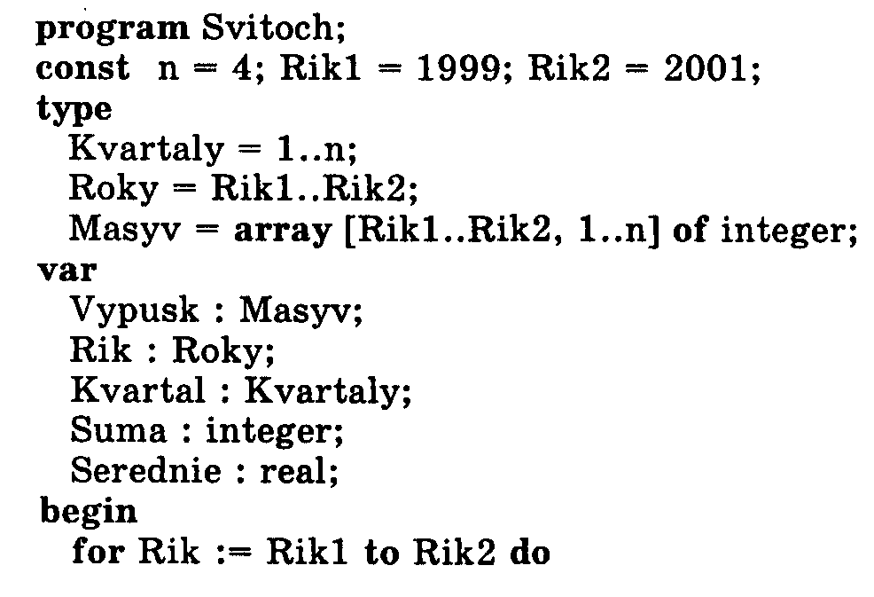
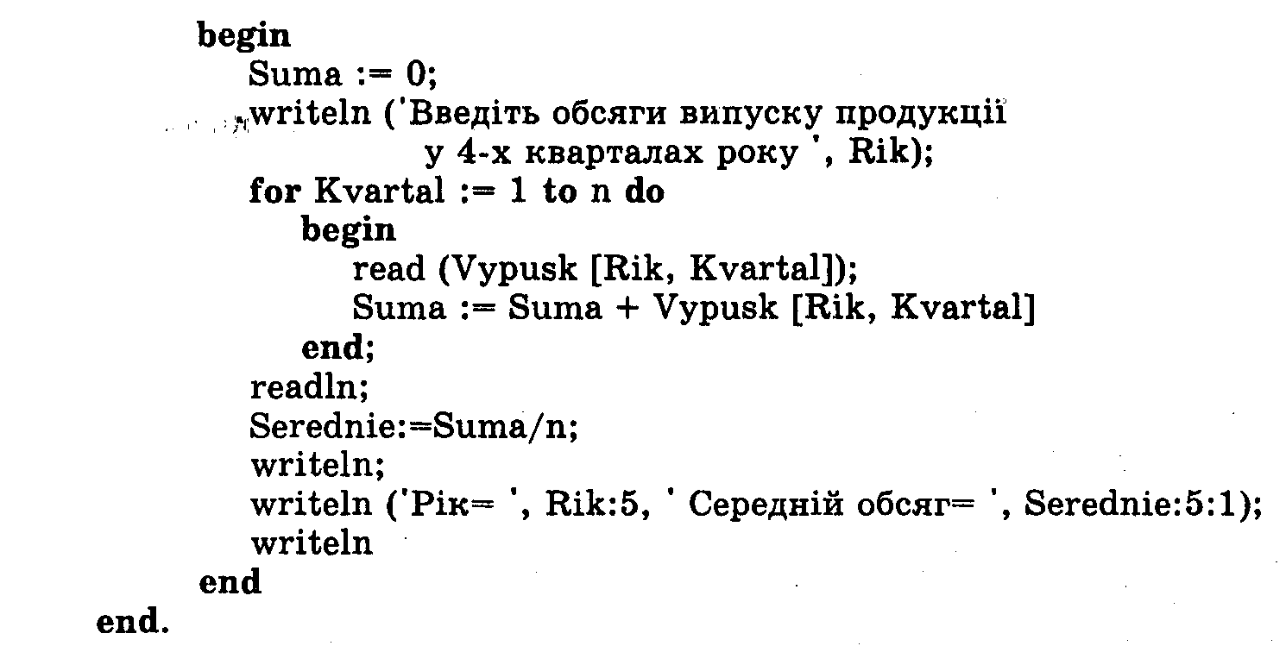

Завдання. Модифікуйте програму Svitoch, використовуючи сталі масиви. Під час навчання використовуйте сталі масиви завжди, де це можливо.
ІІІ. Складання та реалізація програм.
Скласти програму знаходження добутку всіх елементів двовимірного масиву
V. Підсумок уроку. Учитель відповідає на питання учнів та ще раз нагадує основні види роботи з двовимірними таблицями.
VI. Домашнє завдання. Вивчити конспект. Задача. Скласти програму знаходження суми всіх елементів двовимірного масиву B[1..10,1..4].

